Художественно-техническое описание внешнего вида

СП Зима 22.038
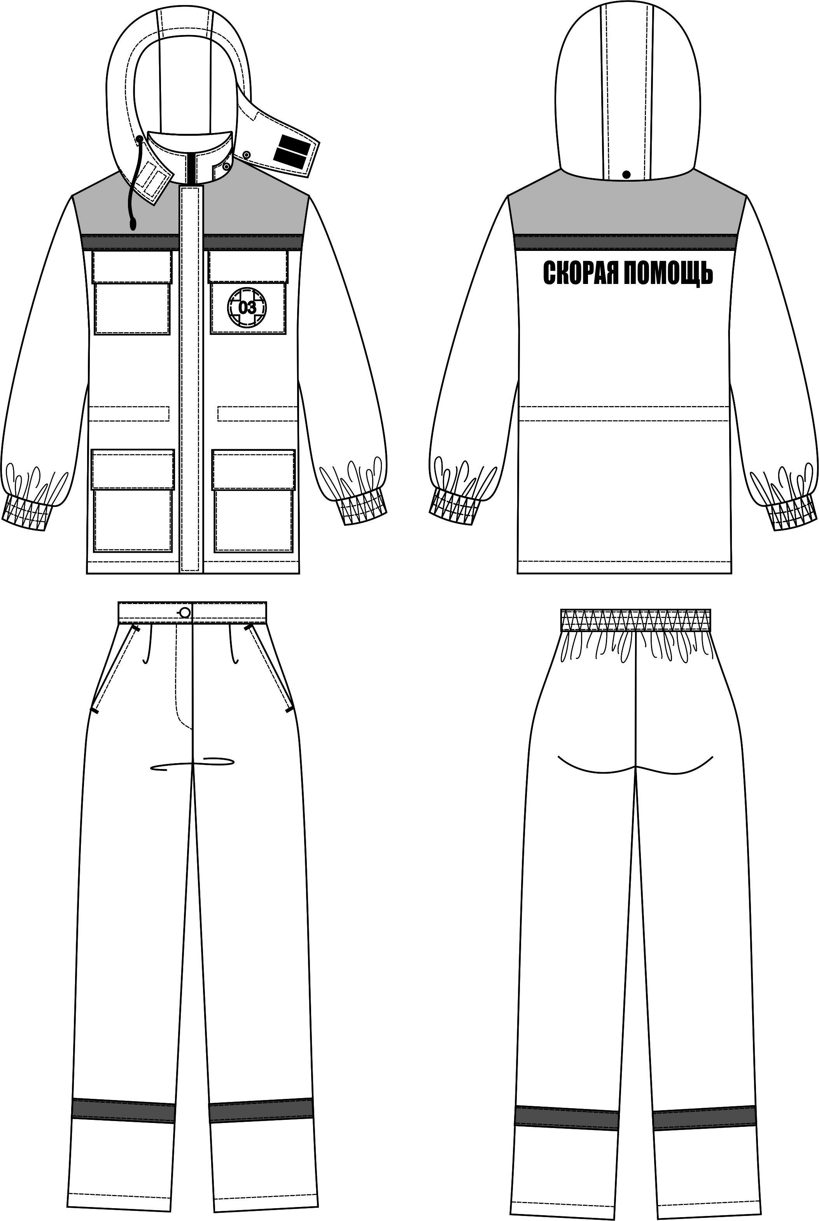

Костюм женский утепленный из курточной ткани, состоящий из куртки и брюк.
Куртка
Куртка утепленная прямого силуэта длиной ниже уровня бедер.
Застежка центрально-бортовая на тесьму «молния» и ветрозащитную планку на контактной ленте.
Полочка с прямой коеткой из отделочной ткани, с нагрудным и нижним накладными карманами с клапанами на контактной ленте. На левом нагрудном кармане логотип «03».
Спинка с прямой кокеткой из отделочной ткани. Под кокеткой надпись «СКОРАЯ ПОМОЩЬ» в одну строчку.
Рукав втачной одношовный длинный. Низ рукава обработан с притачной манжетой с трикотажной тесьмой шириной 3,0 см, закрепленной двумя строчками.
Воротник стойка.
Куртка со съемным двушовным капюшоном на металлических кнопках. Капюшон с кулиской по верхнему срезу для регулировки объема с помощью фиксатора с одним отверстием и трикотажного шнура, продетого на лицевую сторону через металлические люверсы. На конце шнура пластиковый наконечник. Капюшон застегивается на контактную тесьму.
Куртка с внутренней кулиской на уровне талии для регулировки объема с помощью фиксатора с одним отверстием и трикотажного шнура, продетого на изнаночную сторону через металлические люверсы у борта. На конце шнура пластиковый наконечник.
Светоотражающая полоса (СОП) шириной 2,5 см расположена по швам притачивания кокеток
Отделочные строчки (в тон ткани):
- ш.ш. 0,1-0,2см – настрачивание карманов, клапаны, настрачивание СОП, капюшон, планка;
- ш.ш. 0,5см – настрачивание планки, настрачивание клапанов, притачивание средней части капюшона.
- ш.ш. 2,0см – низ куртки.
Куртка на притачной подкладке.

Брюки
Брюки утепленные прямей.
Застежка по типу «гульфик» и «откосок» на тесьму «молния» в среднем шве передних половинок.
Верхний срез обработан притачным поясом с эластичной тесьмой сзади, закрепленной двумя строчками. Пояс застегивается на прорезную обметаннную петлю и пуговицу.
Передние половинки с талиевыми односторонними складками по шву притачивания пояса, с косыми карманами в боковых швах.
Отделочные строчки (в тон основной ткани):
- ш.ш. 0,1-0,2см – передние части пояса, настрачивание СОП;
- ш.ш. 0,5см – входы в карманы;
- ш.ш. 2,0см – низ.
Брюки на притачной подкладке.

Рекомендованные размеры: 40-42/60-62, роста: 158-164/170-176.

